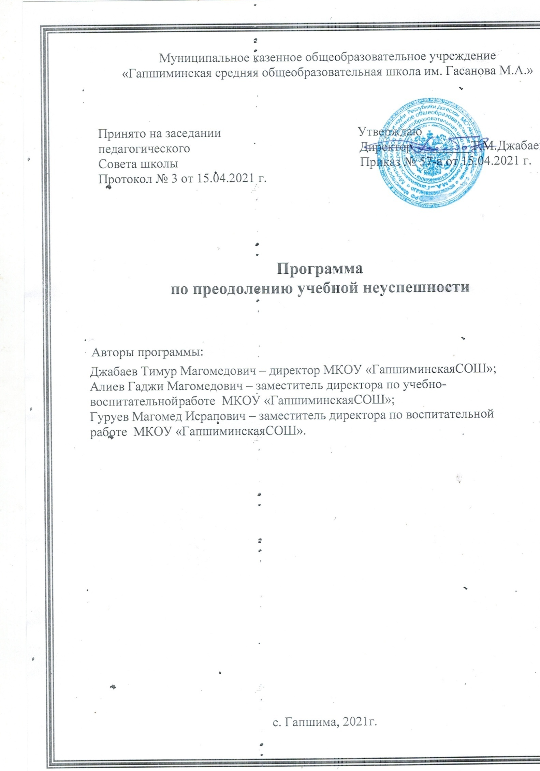

**1. Цель и задачи реализации программы**

1.1. Создание условий для целостной систематической работы со слабоуспевающими обучающими, повышение их уровня обученности и обучаемости

1.2. Создать условия для эффективного обучения и развития обучающихся с низкими учебными возможностями, освоения базовых программ (управленческая задача).

1.3. Обеспечить психологический комфорт обучающихся, ситуацию успеха в обучении.

1.4. Формировать позитивную учебную мотивацию

1.5. Реализовывать дифференцированный подход в педагогическом общении и деятельности на уроках и во внеклассной работе.

1.6. Сформировать умения и навыки учебной деятельности у обучающихся с низкими возможностями, развивать навыки самообучения, самовоспитания, самореализации.

1.7. Составить индивидуальную программу обучения для слабоуспевающего ученика с учетом его индивидуальных и личностных особенностей

1.8. Отслеживать динамику развития слабоуспевающих обучающихся.

1.9. Корректировать индивидуальную программу с учетом изменений.

**2. Целевые показатели**

2.1. Повышение качества образования.

2.2. Повышение мотивации обучения, вовлечение обучающихся в социальнозначимую деятельность.

2.3. Обеспечение психологического комфорта обучающихся.

**3. Методы сбора и обработки информации**

3.1.Анкетирование родителей.

3.1. Беседы с учащимися.

3.2. Социологические опросы родителей

**4. Сроки реализации программы**

1 этап (апрель 2021) - аналитико-подготовительный: стартовая и проектная диагностика, самоанализ деятельности, разработка Программы развития.

2 этап (май - октябрь 2021) – основной этап: реализация целей и задач Программы.

3 этап (ноябрь-декабрь 2021 года) – завершающий этап: анализ результатов выполнения среднесрочной программы развития.

**5. Меры/мероприятия по достижению цели и задач**

|  |  |  |  |  |
| --- | --- | --- | --- | --- |
| **Направление** | **Мероприятия** | **Предполагаемый результат** | **Сроки реализации** | **Ответственные** |
| 1.Работа с родителями | 1.Анкета/мониторинг для родителей об интересах, увлечениях детей, их планах на будущее.  2.Родительские собрания по темам: 1.«Будущее детей».  2. «Уклад школьной жизни».  3. Выбирая «завтра»-выбираем будущее.  3.Консультации, индивидуальные беседы с родителями.  4.Привлечение родителей к мероприятиям.  5.Творческие конкурсы. | 1.Создание банка данных:  -Индивидуальные  когнитивные способности детей  - Учебные возможности обучающихся  2.Увеличение количества родителей, принимающих активное участие в жизни ОО. | Апрель-Май 2021  Сентябрь 2021 | Директор, Социальный педагог, заместители директора по УВР,кл.руководители |
| 2. Социальному педагогу.  Организация педагогической деятельности. | 1.Диагностика пед.технологий, методик, приемов, используемых педагогами школы в образовательном процессе.  2.Мастер-классы педагогов школы.  3.Посещение уроков педагогов школы.  4.Педагогический совет по преемственности между начальной школой и средним званом.  5. Посещение уроков с целью проверки индивидуальной и диффиренцированной работы педагога на уроке. | Повышение психологической мотивации педагогов к образовательному процессу.  Совершенствование навыков педагогического мастерства.  Изучение новых технологий для повышения качества образования обучающихся.  Формирование дифференцированного подхода к образовательному процессу.  Создание на уроке алгоритмов помощи «неуспешным» обучающимся. | Сентябрь-Октябрь 2021 | Директор, заместители директора по ВР и УВР, социальный педагог |
| 3. Тьютерство | -Диагностика индивидуальных особенностей познавательных процессов обучающихся с низкими учебными возможностями.  -Ведение мониторинговой карты  на каждого «неуспешного» обучающегося.  -Индивидуальные рекомендации для родителей и детей  -Беседа с обучающимися на выявление причин неуспешности (анкета, либо сочинение , собрание и т.п.)  -Индивидуальная работа с обучающимися.  -Беседа с обучающимся, его родителями и тьютером. | Формирование:  -механизмов самообучения;  -мотивов учебной деятельности;  -адекватной самооценки и потребность в рефлексии;  Оказание тьютером помощи «неуспешным» обучающимся.  Формирование у родителей понимания в необходимости получения детьми качественного образования.  Формирование личности самосовершенствующейся, обладающей силой  воли; | Сентябрь –декабрь 2021 | Директор Заместители директора по УВР, учителя-предметники, кл.рук-ль, социальный педагог |
| 4. Внеурочная деятельность | -групповые и факультативные занятия;  -занятия предметных кружков;  -предметные недели;  -консультации; | Формирование веры ребенка в себя, повышение уровня самооценки;  Обеспечение ребенку условий для максимального самовыражения;  Развитие коммуникативного общения;  Формирование творческих качеств личности. | Апрель-декабрь 2021 | Директор, Заместители директора по УВР, учителя-предметники, кл.рук-ль |

**6. Ожидаемые конечные результаты реализации программы**

6.1. повышение уровня самооценки, признание личности социумом;

6.2. наличие собственной позиции обучающегося;

6.3. повышение качества образования;

6.4. рост уровня индивидуальной работы с детьми с целью развития способностей обучающихся;

6.5. повышение качества образовательного процесса;

**7. Исполнители**

Администрация и педагогический коллектив школы

**9. Приложение**

**«Дорожная карта» реализации Программы антирисковых мер «Низкий уровень оснащения школы»**

|  |  |  |  |  |
| --- | --- | --- | --- | --- |
| **Задача** | **Мероприятие** | **Сроки реализации** | **Ответственные** | **Участники** |
| Согласование, координация и интеграция усилий педагога и семьи в создании условий для развития личности ребенка. Повышение педагогической культуры родителей. | Анкетирование, консультации и индивидуальные беседы с родителями. Тематические родительские собрания. | Аперель-май 2021г. | Директор  Заместитель директора по УВР, кл. руков. | Педагоги |
| Создание условий для развития способностей ребенка в различных видах образовательной деятельности. | Привлечение родителей к различным школьным мероприятиям, приглашение родителей на творческие конкурсы. | сентябрь 2021 | Директор  Заместитель директора по УВР, кл. руков. | Педагоги |
| Повысить мотивацию педагогов к образовательному процессу, совершенствовать навыки педагогического мастерства и изучать новые технологии для повышения качества образования обучающихся. | Диагностика педагогических технологий, используемых педагогами школы в образовательной деятельности, мастер-классы педагогов и посещение уроков педагогов школы. | Сентябрь Октябрь 2021 | Директор  Заместитель директора по ВР и УВР, кл. руков. | Педагоги |
| Оказание помощи «неуспешным» обучающимся | Диагностика индивидуальных особенностей познавательных процессов обучающихся с низкими учебными возможностями | Апрель-декабрь 2021 | Директор  Заместитель директора по ВР и УВР, кл. руков. | Педагоги |
| Формирование у родителей понимания в необходимости получения детьми качественного образования | Беседа с обучающимися и их родителями, индивидуальные рекомендации для родителей и их детей | Сентябрь декабрь 2021 | Директор  Заместитель директора по ВР и УВР, кл. руков. | Педагоги |
| Повышение уровня веры в себя у обучающегося, обеспечение условий для самовыражения ребенка, формирование творческих качеств. | -групповые и факультативные занятия;  -занятия предметных кружков;  -предметные недели;  -консультации; | Апрель-декабрь 2021 |  |  |